**Návod na vytvorenie živého podujatia v aplikácii Microsoft Teams**

1. V aplikácii Microsoft Teams v ľavom bočnom menu klikneme na položku **Kalendár** a potom v pravom hornom rohu klikneme na šípku pri tlačidle *+Nová schôdza* a vyberieme možnosť **Živé podujatie**.

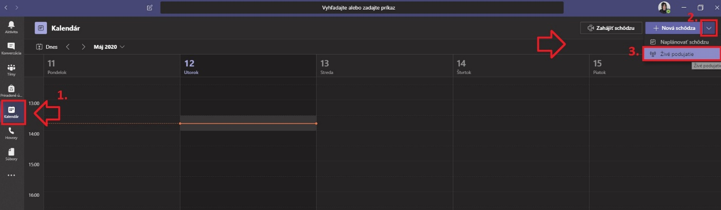

1. V ďalšom kroku zadáme **Názov**, vyberieme **Začiatok** a **Koniec** a ďalšie podrobnosti. Do poľa **Pozvať ľudí do skupiny udalosti** vyberieme mená ľudí, ktorí budú prezentovať a produkovať udalosť. Ak máme všetky požadované poľa vyplnené, klikneme na tlačidlo **Nasledujúce**.

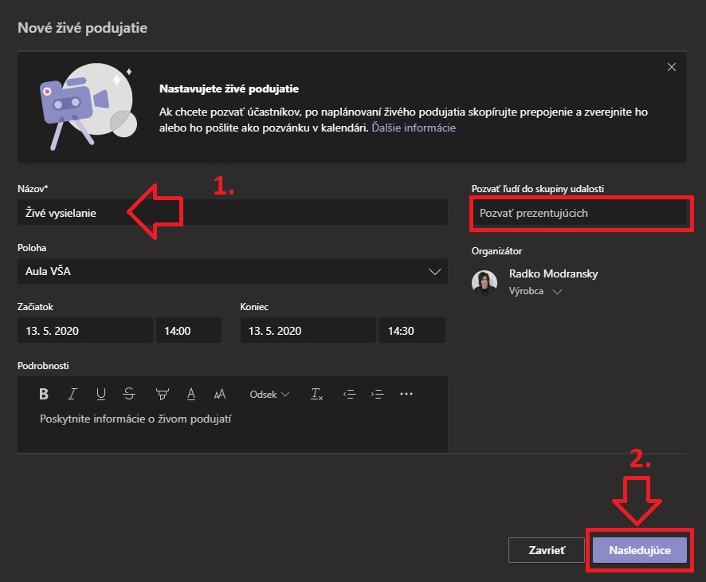

1. V ďalšej časti vyberieme *Povolenia živých podujatí*. Zvolíme nami požadovanú možnosť a pokračujeme kliknutím na tlačidlo **Naplánovať**.

***Ľudia a skupiny:*** *Udalosť môže sledovať iba ľudia, skupiny kontaktov alebo Microsoft 365 skupiny, ktoré nazvite (max. 150 e-mailové adresy).*

***V rámci celej org.:*** *Každý používateľ vo vašej organizácii môže sledovať živú udalosť vrátane hostí.*

***Verejné:*** *Ktokoľvek sa môže spojiť – ako ľudia vo vašej organizácii, ako aj mimo nej.*

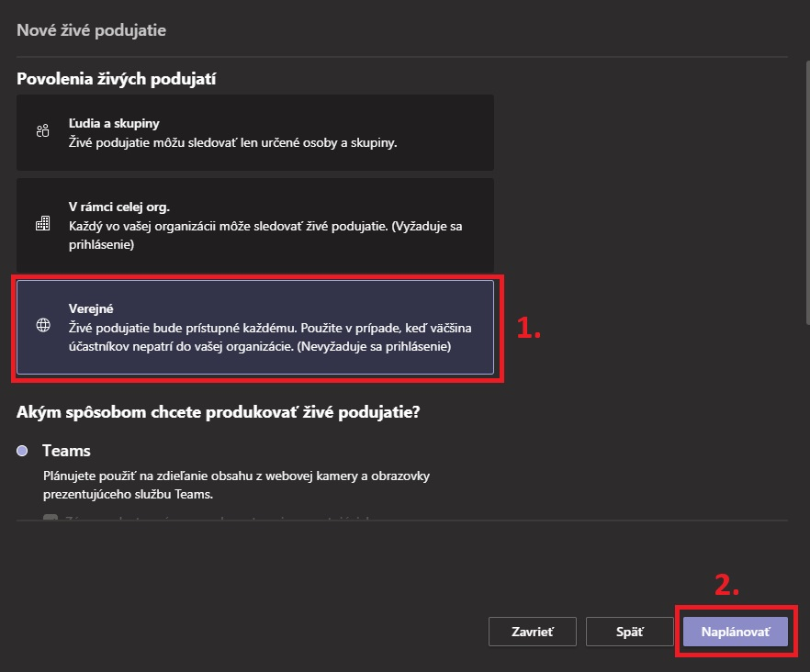

1. Ak chceme pozvať účastníkov, klikneme na tlačidlo **Získať prepojenie pre účastníka**. Po kliknutí na toto tlačidlo sa nám odkaz skopíruje do schránky a môžeme ho zdieľať, napríklad prostredníctvom e-mailu alebo na webovej lokalite. Pokračujeme kliknutím na tlačidlo **Pripojiť sa**, aby sme mohli začať vysielať živé vysielanie.

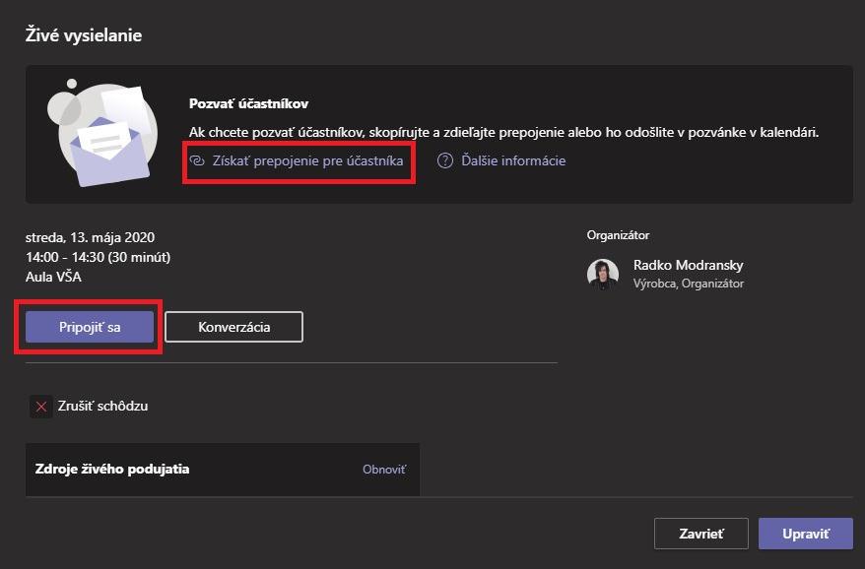

1. Najskôr musíme povoliť prístup ku kamere a mikrofónu a potom klikneme na tlačidlo **Pripojiť sa teraz**.

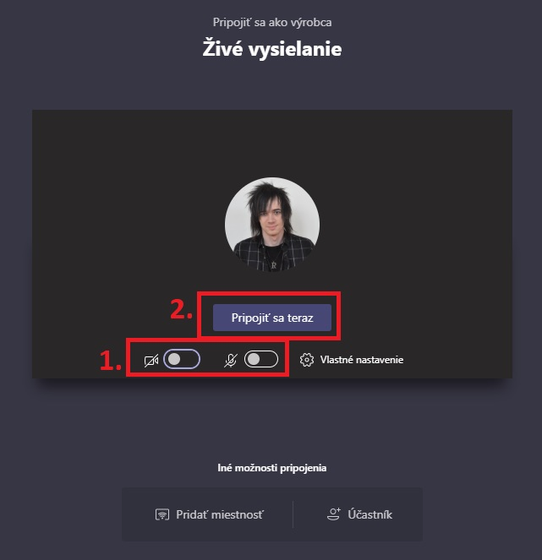

1. Nastavíme si *Front* kliknutím na zdieľanie videa v dolnej časti aplikácie a potom pokračujeme kliknutím na tlačidlo **Odoslať naživo**.

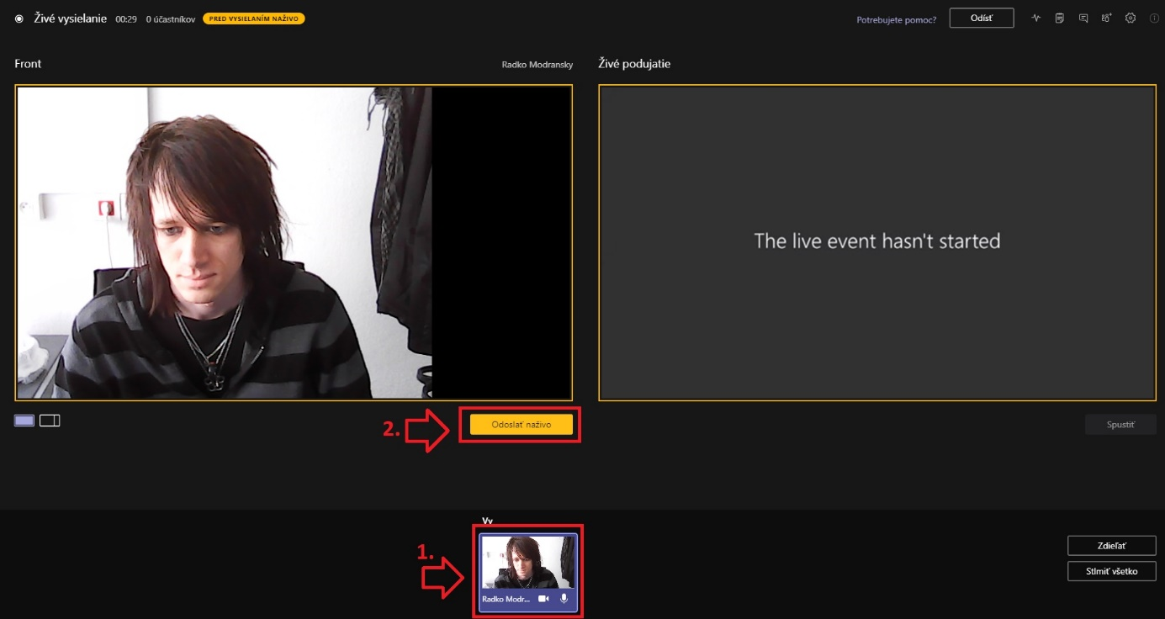

1. Obraz sa nám presunie aj do pravej časti aplikácie *Živé podujatie* a pokračujeme kliknutím na tlačidlo **Spustiť**.

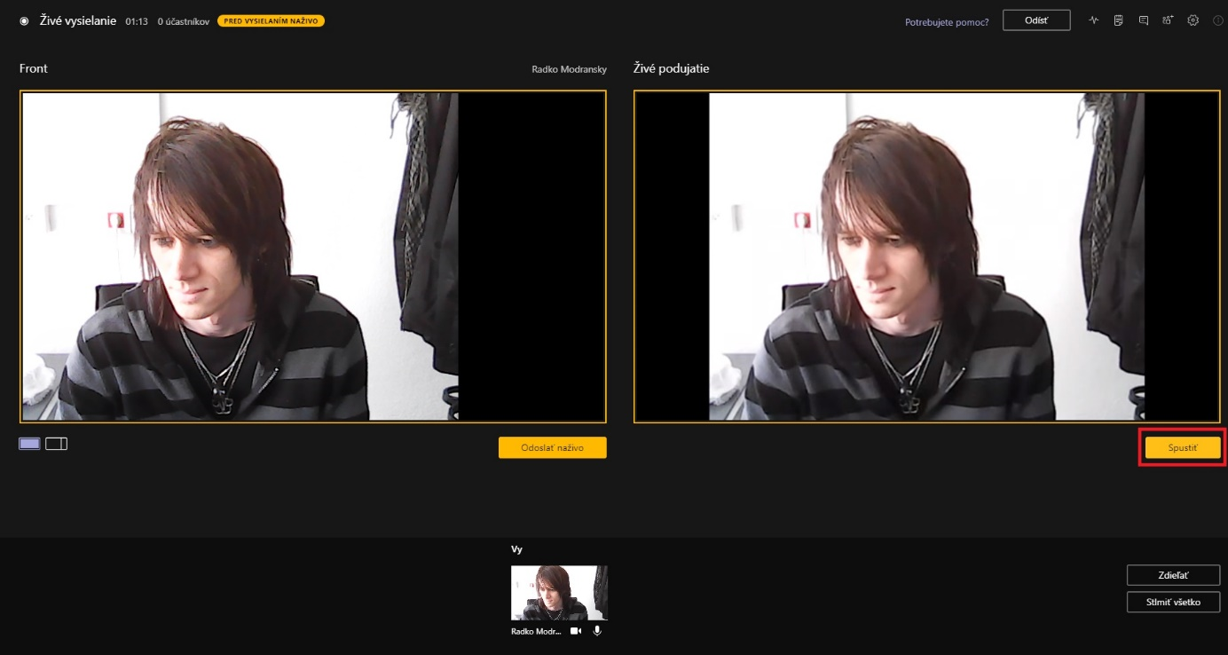

1. Pred samotným vysielaním sa nám na obrazovke zobrazí okno s informáciami, či chceme naozaj spustiť živé vysielanie s ďalšími informáciami. Ak súhlasíme, pokračujeme kliknutím na tlačidlo **Pokračovať**.

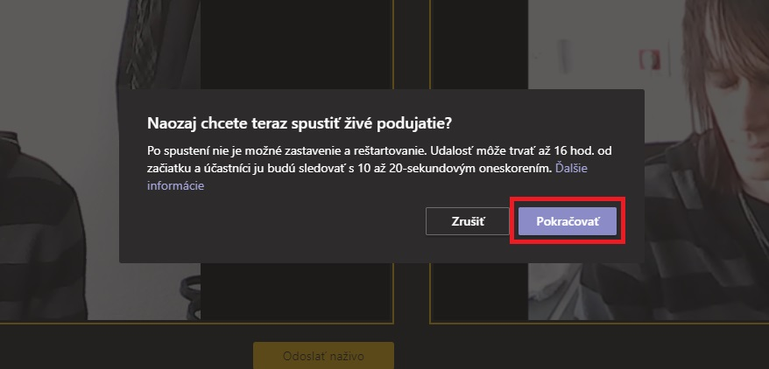

1. Živé vysielanie sa začalo. Účastníci sa môžu pripojiť pomocou linku z bodu 4, ktorý je možné otvoriť vo webovom prehliadači, ktorý následne ponúkne účastníkovi možnosť prepnúť sa aj do desktopovej verzie alebo môže živé vysielanie sledovať aj priamo vo webovom prehliadači. Účastníci sa môžu pripojiť pomocou prihlásenia svojimi prihlasovacími údajmi do účtu Office 365 pomocou tlačidla **Prihlásiť** **sa** alebo sa môžu aj **Pripojiť anonymne** bez prihlásenia (v prípade, že z bodu 3 bola zvolená možnosť *Verejné*).

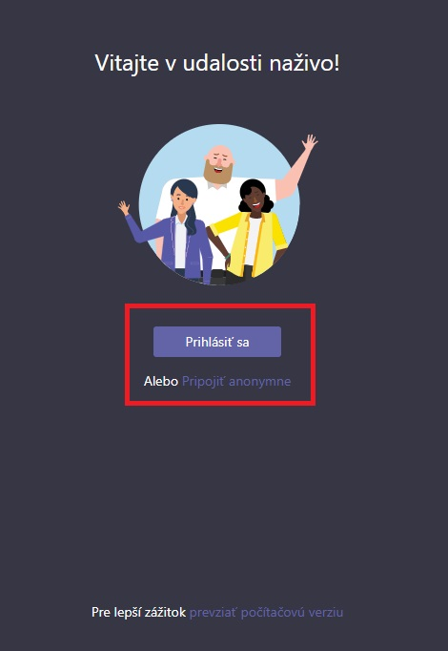

1. Živé podujatie ukončíme kliknutím na tlačidlo **Ukončiť** v pravej časti obrazovky.

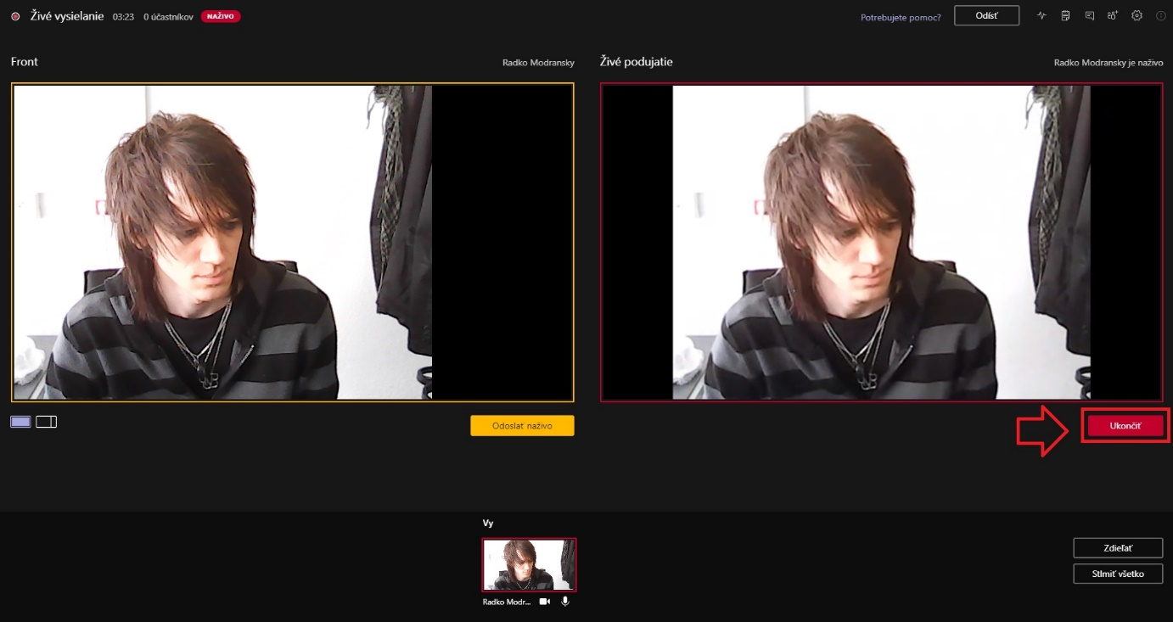

©2020, Centrum výpočtovej techniky PU. Všetky práva vyhradené.